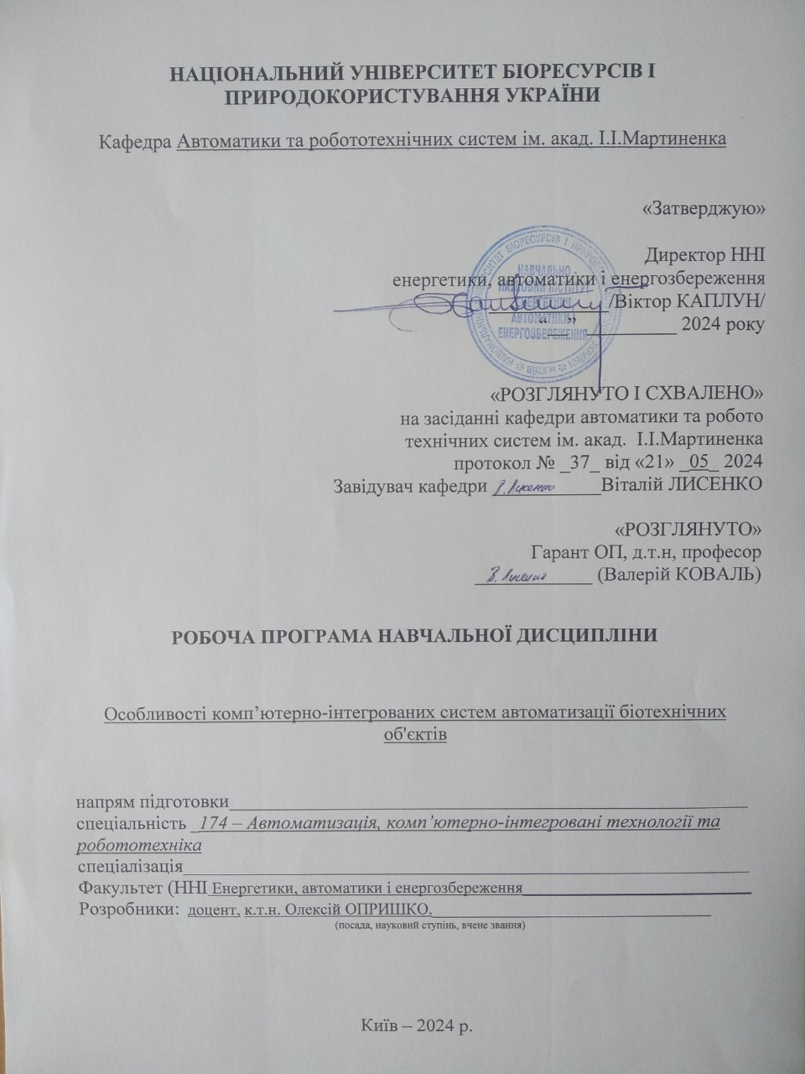

**НАЦІОНАЛЬНИЙ УНІВЕРСИТЕТ БІОРЕСУРСІВ І ПРИРОДОКОРИСТУВАННЯ УКРАЇНИ**

Кафедра Автоматики та робототехнічних систем ім. акад. І.І.Мартиненка

«Затверджую»

Директор ННІ

енергетики, автоматики і енергозбереження

____________/Віктор Каплун/

“__” _________ 2024 року

«РОЗГЛЯНУТО І СХВАЛЕНО»

на засіданні кафедри автоматики та робото технічних систем ім. акад. І.І.Мартиненка

протокол № _37_ від «21» _05_ 2024

Завідувач кафедри ___________Віталій Лисенко

«РОЗГЛЯНУТО»

Гарант ОП, д.т.н, професор

____________ (Валерій Коваль)

## РОБОЧА ПРОГРАМА НАВЧАЛЬНОЇ ДИСЦИПЛІНИ

Особливості комп’ютерно-інтегрованих систем автоматизації біотехнічних об'єктів

напрям підготовки_______________________________________________________________

спеціальність _*174 – Автоматизація, комп’ютерно-інтегровані технології та робототехніка*

спеціалізація_____________________________________________________________________

Факультет (ННІ Енергетики, автоматики і енергозбереження____________________________

Розробники: доцент, к.т.н. Олексій Опришко.__________________________________

(посада, науковий ступінь, вчене звання)

Київ – 2024 р.

# **Опис навчальної дисципліни**

Особливості комп’ютерно-інтегрованих систем автоматизації біотехнічних об'єктів_______

(назва)

|  |  |  |
| --- | --- | --- |
| **Галузь знань, напрям підготовки, спеціальність, освітньо-кваліфікаційний рівень** | | |
| Освітньо-кваліфікаційний рівень | *магістр* | |
| Напрям підготовки |  | |
| Спеціальність | *174 – Автоматизація, комп’ютерно-інтегровані технології та робототехніка»* | |
| Спеціалізація |  | |
| **Характеристика навчальної дисципліни** | | |
| Вид | Обов’язкова / вибіркова | |
| Загальна кількість годин | ____120______ | |
| Кількість кредитів ECTS | _____4,0_____ | |
| Кількість змістових модулів | _____2_____ | |
| Курсовий проект (робота) (за наявності) |  | |
| Форма контролю | ***Екзамен*** | |
| **Показники навчальної дисципліни для денної та заочної форм навчання** | | |
|  | денна форма навчання | заочна форма навчання |
| Рік підготовки (курс) | *_____2М____* | *________* |
| Семестр | *____4____* | *________* |
| Лекційні заняття | *____20____год.* | *________год.* |
| Практичні, семінарські заняття | *__________ год.* | *________год.* |
| Лабораторні заняття | *___30____год.* | *________год.* |
| Самостійна робота | *____70___год.* | *________год.* |
| Індивідуальні завдання | *_______год.* | *________год* |
| Кількість тижневих аудиторних  годин для денної форми навчання |  |  |

# **Мета та завдання навчальної дисципліни**

Мета " Особливості комп’ютерно-інтегрованих систем автоматизації біотехнічних об'єктів " – дати теоретичні і практичні знання щодо створення та експлуатації комп’ютерно-інтегрованих систем керування біотехнічними об’єктами на прикладі рослинних насаджень

Завдання Навчитися організовувати системи автоматизації технологічними процесами в рослинництві стосовно систем точного землеробства. Курс розрахований на слухачів, які мають уяву о структурі ПК і комплектуючих, а також є впевненими користувачами ПК в середовищі Microsoft Windows.

У результаті вивчення навчальної дисципліни студент повинен

***знати:***

* Стандартні інтерфейси інтелектуальних сенсорів;
* Основи дистанційного моніторингу із використанням БПЛА та супутників
* Конструктивні особливості інтелектуальних сенсорів щодо їх використанні в технологіях «big-data»;
* Можливості використання засобів отримання фото та відео інформації в оптичному та інфрачервоному спектрах ;
* Принцип дії пристроїв призначених для нанесення кодових зображень в тому числі на не плоскі поверхні, а також відповідне програмне забезпечення для інтеграції отриманих даних в інші ПЗ під керуванням ОС Windows.
* Принци функціонування спеціалізованих програм та он-лайн сайтів для організації польотів БПЛА;
* Принцип роботи GPS.

***вміти:***

* Керувати інтелектуальними сенсорами із допомогою ІТ інфраструктури;
* Організовувати системи відео моніторингу віддаленого обладнання;
* Отримувати фото дані достатньої якості для оцінки стресових стані рослинних насаджень;
* Розробляти стресові індекси під наявне спектральне обладнання;
* Здійснювати інтеграцію даних дистанційного зондування в технології точного землеробства стосовно організації підживлення рослинних насаджень та засобів захисту рослин;

**Компетентності ОП:**

**інтегральна компетентність (ІК):**

*Здатність розв’язувати складні задачі і проблеми у галузі автоматизації, комп’ютерно-інтегровних технологій та робототехніки або у процесі навчання, що передбачає проведення досліджень та/або здійснення інновацій та характеризується невизначеністю умов і суперечливістю вимог*

**загальні компетентності (ЗК):**

* *Здатність проведення досліджень на відповідному рівні.*
* *Здатність генерувати нові ідеї (креативність).*
* *Здатність до абстрактного мислення, аналізу та синтезу.*
* *Здатність працювати в міжнародному контексті*
* *Навички використання інформаційних і комунікаційних технологій*

**фахові (спеціальні) компетентності (ФК):**

* *Здатність здійснювати автоматизацію складних технологічних об’єктів та комплексів, створювати кіберфізичні системи на основі інтелектуальних методів управління та цифрових технологій з використанням баз даних, баз знань, методів штучного інтелекту, робототехнічних та інтелектуальних мехатронних пристроїв.*
* *Здатність проектувати та впроваджувати високонадійні системи автоматизації та їх прикладне програмне забезпечення, для реалізації функцій управління та опрацювання інформації, здійснювати захист прав інтелектуальної власності на нові проектні та інженерні рішення.*
* *Здатність застосовувати методи моделювання та оптимізації для дослідження та підвищення ефективності систем і процесів керування складними технологічними та організаційно-технічними об’єктами.*
* *Здатність аналізувати виробничо-технологічні системи і комплекси як об’єкти автоматизації, визначати способи та стратегії їх автоматизації та цифрової трансформації.*
* *Здатність інтегрувати знання з інших галузей, застосовувати системний підхід та враховувати нетехнічні аспекти при розв’язанні інженерних задач та проведенні наукових досліджень.*
* *Здатність застосовувати спеціалізоване програмне забезпечення та цифрові технології для розв’язання складних задач і проблем автоматизації та комп’ютерно-інтегрованих технологій.*
* *Здатність застосовувати спеціальні знання для створення ефективних систем автоматизації складних біотехнічних об’єктів, котрі вміщують біологічну складову на основі інтелектуальних методів управління та комп’ютерно-інтегрованих технологій*

# Програмні результати навчання

1. *Створювати системи автоматизації, кіберфізичні виробництва на основі використання інтелектуальних методів управління, баз даних та баз знань, цифрових та мережевих технологій, робототехнічних та інтелектуальних мехатронних пристроїв.*
2. *Створювати високонадійні системи автоматизації з високим рівнем функціональної та інформаційної безпеки програмних та технічних засобів.*
3. *Застосовувати спеціалізовані концептуальні знання, що включають сучасні наукові здобутки, а також критичне осмислення сучасних проблем у сфері автоматизації та комп’ютерно-інтегрованих технологій для розв’язування складних задач професійної діяльності.*
4. *Застосовувати сучасні підходи і методи моделювання та оптимізації для дослідження та створення ефективних систем автоматизації складними технологічними та організаційно-технічними об’єктами.*
5. *Розробляти комп’ютерно-інтегровані системи управління складними технологічними та організаційно-технічними об’єктами, застосовуючи системний підхід із врахуванням нетехнічних складових оцінки об’єктів автоматизації.*
6. *Застосовувати сучасні математичні методи, методи теорії автоматичного керування, теорії надійності та системного аналізу для дослідження та створення систем автоматизації складними технологічними та організаційно-технічними об’єктами, кіберфізичних виробництв.*
7. *Розробляти функціональну, організаційну, технічну та інформаційну структури систем автоматизації складними технологічними та організаційнотехнічними об’єктами, розробляти програмно-технічні керуючі комплекси із застосовуванням мережевих та інформаційних технологій, промислових контролерів, мехатронних компонентів, робототехнічних пристроїв, засобів людино-машинного інтерфейсу та з урахуванням технологічних умов та вимог до управління виробництвом.*
8. *Розробляти і використовувати спеціалізоване програмне забезпечення та цифрові технології для створення систем автоматизації складними організаційно-технічними об’єктами, професійно володіти спеціальними програмними засобами.*

*9. Дотримуватись норм академічної доброчесності, знати основні правові норми щодо захисту інтелектуальної власності, комерціалізації результатів науково-дослідної, винахідницької та проектної діяльності.*

*12. Збирати необхідну інформацію, використовуючи науково-технічну літературу, бази даних та інші джерела, аналізувати і оцінювати її* 2. Програма та структура навчальної дисципліни для:

**–** повного терміну денної (заочної) форми навчання;

– скороченого терміну денної (заочної) форми навчання.

|  |  |  |  |  |  |  |  |  |  |  |  |  |  |
| --- | --- | --- | --- | --- | --- | --- | --- | --- | --- | --- | --- | --- | --- |
| Назви змістових модулів і тем | Кількість годин | | | | | | | | | | | | |
| денна форма | | | | | | | Заочна форма | | | | | |
| тижні | усього | у тому числі | | | | | усього | у тому числі | | | | |
| л | п | лаб | інд | с.р. | л | п | лаб | інд | с.р. |
| 1 | 2 | 3 | 4 | 5 | 6 | 7 | 8 | 9 | 10 | 11 | 12 | 13 | 14 |
| Змістовий модуль 1. **Апаратне забезпечення для здійснення моніторингу** | | | | | | | | | | | | | |
| Тема 1. Можливості експлуатації супутникових платформ та стратостатів для спектрального сенсорного обладнання |  |  | 2 |  | 2 |  | 8 |  |  |  |  |  |  |
| Тема 2  Супутникові технології моніторингу аграрного призначення |  |  | 2 |  | 4 |  | 8 |  |  |  |  |  |  |
| Тема 3.  БПЛА як інноваційний засіб для моніторингу рослинних насаджень |  |  | 2 |  | 2 |  | 9 |  |  |  |  |  |  |
| Тема 4  Спектральне обладнання для БПЛА для моніторингу рослинних насаджень |  |  | 2 |  | 4 |  |  |  |  |  |  |  |  |
| Тема 5. Метеорологічні дослідження для керування врожаю |  |  | 2 |  | 2 |  |  |  |  |  |  |  |  |
| Разом за змістовим модулем 1 | 54 | | 10 |  | 14 |  | 25 |  |  |  |  |  |  |
| Змістовий модуль 2. **Програмне забезпечення для обробки даних** | | | | | | | | | | | | | |
| Тема 1.  Системи точного позиціонування GNSS (RTK) |  |  | 2 |  | 4 |  | 9 |  |  |  |  |  |  |
| Тема 2.  Вегетаційні індекси для керування врожаєм |  |  | 2 |  | 4 |  | 9 |  |  |  |  |  |  |
| Тема 3.  Спектрально просторовий аналіз стресів технологічного характеру |  |  | 2 |  | 4 |  | 9 |  |  |  |  |  |  |
| Тема 4.  Комплекс SlantView |  |  | 2 |  | 2 |  | 9 |  |  |  |  |  |  |
| Тема 5.  Аналіз архівних супутникових даних що ідентифікації причин стресу |  |  | 2 |  | 2 |  | 9 |  |  |  |  |  |  |
| Разом за змістовим модулем 2 |  | | 10 |  | 16 |  | 45 |  |  |  |  |  |  |
| Усього годин | 120 | | 20 |  | 30 |  | 70 |  |  |  |  |  |  |
| Курсовий проект (робота) з Розробки стресових індексів для керування врожаєм (якщо є в робочому навчальному плані) |  | | **-** | **-** | **-** |  | **-** |  |  |  |  |  |  |
| Усього годин | 120 | | 20 |  | 30 |  | 70 |  |  |  |  |  |  |

1. **Теми лабораторних занять**

|  |  |  |
| --- | --- | --- |
| №  з/п | Назва теми | Кількість  годин |
| 1.1 | Дослідження супутникових технологій визначення температури об’єктів на поверхні Землі | 2 |
| 1.2 | Інтернет-сервіс SASPlanet | 2 |
| 1.3-4 | Аналіз спектрального моніторингу в видимому та ІЧ діапазонах засобами MathCAD | 4 |
| 1.5 | Налагодження фільтрації даних для вилучення корисного сигналу при спектральних дослідженнях з в високою розподільчою здатністю | 2 |
| 1.6 | Попіксельна фільтрація даних при ідентифікації ґрунту | 2 |
| 1.7 | Метеорологічні данні – інтернет сервіси | 2 |
|  |  |  |
| 2.1 | Вибір оптимальних параметрів польоту БПЛА | 2 |
| 2.2 | Атмосферна корекція спектральних даних від БПЛА | 2 |
| 2.3 | Розробка вегетаційних індексів під БПЛА (модель RGB) | 2 |
| 2.4 | Маркерні вегетаційні індекси (модель RGB) | 2 |
| 2.5 | Маркерні вегетаційні індекси (модель HSV) | 2 |
| 2.6 | Фільтрація даних та отримання стресових карт засобами Slantrange | 2 |
| 2.7 | Сервіс [EOS Data Analytics](https://eos.com/uk/) | 2 |
| 2.8 | Графовий аналіз спектральних даних моніторингу рослинних насаджень | 2 |

1. **Теми самостійної роботи**

|  |  |  |
| --- | --- | --- |
| №  з/п | Назва теми | Кількість  годин |
| 1.1 | Навчитись керувати коптерним БПЛА з ПЗ DroneDeploy для організації моніторингу в автоматичному режимі | 8 |
| 1.2 | Тепловізійний моніторинг рослинних насаджень | 8 |
| 1.3 | Технології «Big-data» для моніторингу погоди | 9 |
| 2.1 | Системи GNSS. Побудови гібридних систем GPS + Galileo | 9 |
| 2.2 | Вибір оптимальних шаблонів для корекції освітлення при спектральному моніторингу біологічних об'єктів | 9 |
| 2.3 | Машинне навчання для ідентифікації біотехнічних об'єктів | 9 |
| 2.4 | Вейвлет аналіз щодо ідентифікації стресів технологічного харатеру | 9 |
| 2.5 | Обробка карт стресових індексів для виділення маргінальних ділянок | 9 |

# **Засоби діагностики результатів навчання:**

* екзамен;
* модульні тести;
* реферати;
* захист лабораторних та самостійних робіт.

# **Методи навчання:**

* словесний метод (лекція, дискусія, співбесіда тощо);
* практичний метод (лабораторні, практичні заняття);
* наочний метод (метод ілюстрацій, метод демонстрацій);
* робота з навчально-методичною літературою (конспектування, тезування, анотування, рецензування, складання реферату);
* відеометод (дистанційні, мультимедійні, веб-орієнтовані тощо);
* самостійна робота (виконання завдань);
* індивідуальна науково-дослідна робота здобувачів вищої освіти.

# **Методи оцінювання.**

* екзамен;
* усне або письмове опитування;
* модульне тестування;
* командні проєкти;
* реферати, есе;
* захист лабораторних та самостійних робіт;
* презентації та виступи на наукових заходах
* інші види.

# **Розподіл балів**, які отримують здобувачі вищої освіти. Оцінювання знань здобувача вищої освіти відбувається за 100-бальною шкалою і переводиться в національні оцінки згідно з табл. 1 чинного «Положення про екзамени та заліки у НУБіП України»

|  |  |  |
| --- | --- | --- |
| Рейтинг здобувача вищої освіти,  бали | Оцінка національна та результати складання | |
| екзаменів | заліків |
| 90-100 | відмінно | зараховано |
| 74-89 | добре |
| 60-73 | задовільно |
| 0-59 | незадовільно | не зараховано |

Для визначення рейтингу здобувача вищої освіти із засвоєння дисципліни **RДИС** (до 100 балів)одержаний рейтинг з атестації (до 30 балів) додається до рейтингу здобувача вищої освіти з навчальної роботи **RНР** (до 70 балів): **R ДИС  = R НР  + R АТ .**

# **Навчально-методичне забезпечення**

* електронний навчальний курс навчальної дисципліни (на навчальному порталі НУБіП України eLearn - <https://elearn.nubip.edu.ua/user/index.php?id=156> );
* конспекти лекцій та їх презентації (в електронному вигляді);
* підручники, навчальні посібники, практикуми;
* методичні матеріали щодо вивчення навчальної дисципліни для здобувачів вищої освіти денної та заочної форм здобуття вищої освіти.

# **10. Рекомендовані джерела інформації**

1. AgriTech Horizons: IoT, UAVs, and Sustainable Farming Innovations: MONOGRAPH Paperback – August 21, 202. by Dmytro Komarchuk, Natalia Pasichnyk, Oleksiy Opryshko,, Sergey Shvorov, Viktor Teplyuk . (https://www.amazon.com/AgriTech-Horizons-Sustainable-Innovations-MONOGRAPH/dp/B0CG87MNZN/?_encoding=UTF8&pd_rd_w=6PaCm&content-id=amzn1.sym.579192ca-1482-4409-abe7-9e14f17ac827&pf_rd_p=579192ca-1482-4409-abe7-9e14f17ac827&pf_rd_r=139-1455629-0573301&pd_rd_wg=9Vw1b&pd_rd_r=6a4447bc-e7aa-44b4-9bf5-de30ad732263&ref_=aufs_ap_sc_dsk#)
2. Енергоефективні системи діагностування і управління продуктивністю біологічних об'єктів Никифорова Л.Є. Кіктєв М.О., Пасічник Н.А., Шворов С.А., Павлов С.В., Дудник А.О., Опришко О.О., Сластін С.А., Піскун О.М.,- Київ. ЦП Компрінт: 2023. - 408 с.
3. Агрохімічний дистанційний моніторинг фітоценозів: навчальний посібник /Н.А.Пасічник, В.П.Лисенко, О.О.Опришко, Д.С. Комарчук – Київ. НУБіП України : 2019. – 268 с. Польовий, А. М. Сільськогосподарська метеорологія [Текст]: підручн. для студ. ВНЗ / А. М. Польовий; МОНМС України, Одес. держ. екол. ун-т. - О. : ТЕС, 2012. - 629 c.;
4. Енергоефективні системи діагностування і управління продуктивністю біологічних об'єктів Никифорова Л.Є. Кіктєв М.О., Пасічник Н.А., Шворов С.А., Павлов С.В., Дудник А.О., Опришко О.О., Сластін С.А., Піскун О.М.,- Київ. ЦП Компрінт: 2023. - 408 с
5. Вольвач, В. В. Агрометеорологічні вимірювання [Текст]: Підруч. / В. В. Вольвач, О. В Вольвач; Одес. держ. еколог. ун-т. - О. : Екологія, 2006. - 200 c.;
6. Божко, Л. Ю. Агрометеорологічні розрахунки і прогнози [Текст]: Навч. посіб. для студ. вищ. навч. закл. / Л. Ю. Божко; Одес. держ. екол. ун-т. - К. : КНТ, 2005. - 216 c.;